

Universidad de San Carlos de Guatemala

Facultad de Ingeniería

Escuela de Ciencias y Sistemas

**Primera Práctica**

Laboratorio de Sistemas de Bases de Datos 2

**Estudiantes**:

3350910240901 - Karla Fernanda Matías de León

3190701150910 - Hania Mirleth Mazariegos Alonzo

**Introducción**

Esta practica tiene como objetivo aplicar conocimientos sobre respaldo y restauración de datos en sistemas de bases de datos relacionales. A través de una base de datos simulada para una cadena hotelera, se emplearán mecanismos de backup completos e incrementales, automatizando procesos de carga y recuperación de información. Esta actividad permite que el estudiante tome un rol de administrador de base de datos (DBA), tomando decisiones estratégicas sobre la periodicidad de los respaldos y gestionando errores frecuentes como duplicidad de claves al restaurar archivos SQL. El ejercicio implica registrar y comparar tiempos de ejecución para cada tipo de restauración, lo cual resulta vital para elegir la mejor estrategia en entornos reales con alta disponibilidad de datos.

**Objetivos**

**General**

* Aplicar los conocimientos adquiridos en el curso para cargar, respaldar y restaurar información en bases de datos.

**Específicos**

* Comprender el uso de copias de seguridad, restauración de datos, cuándo y cómo implementarlos
* Crear copias de seguridad completas e incrementales por medio un gestor de bases de datos
* Restaurar información por medio de archivos de copias de seguridad

# Bitácora

## Actividad 1

* Carga de datos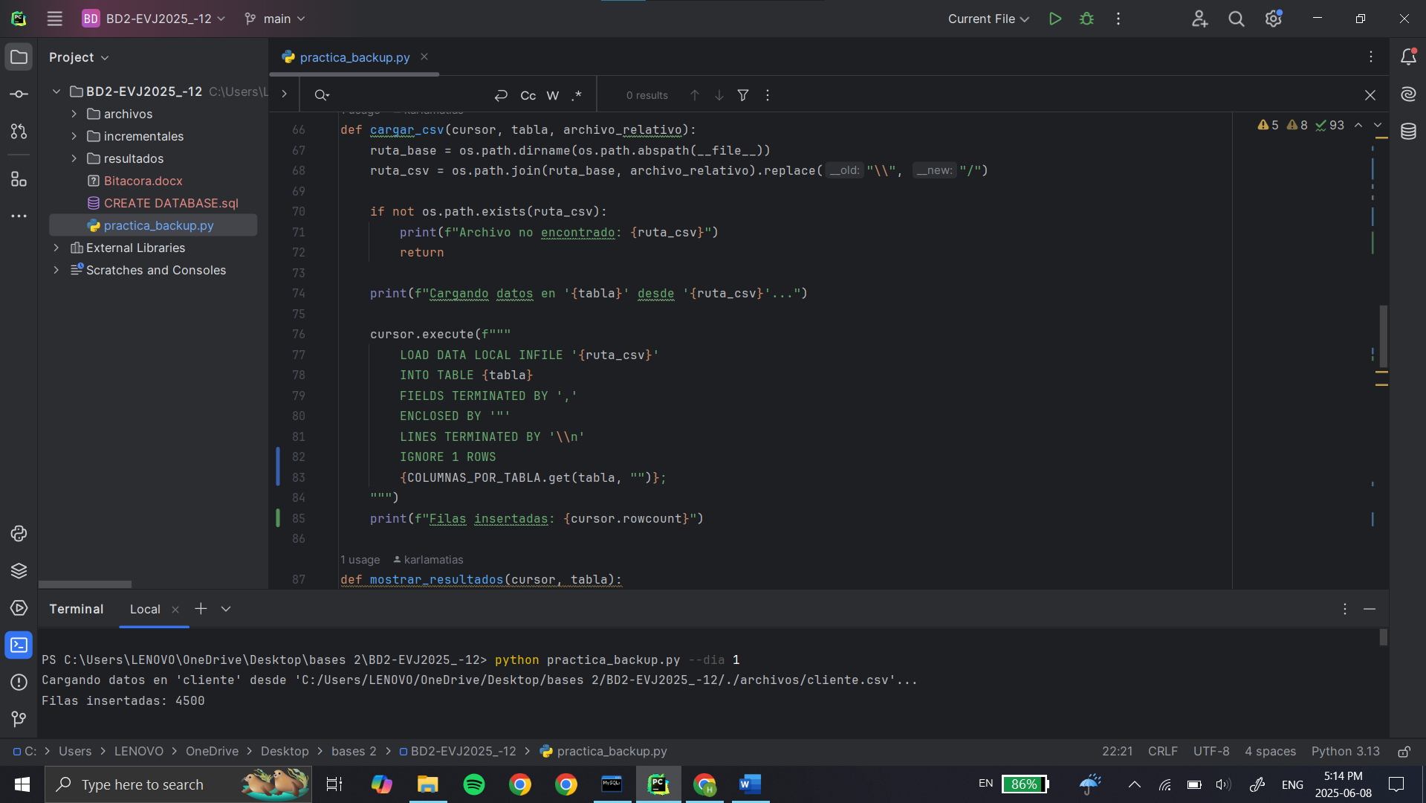

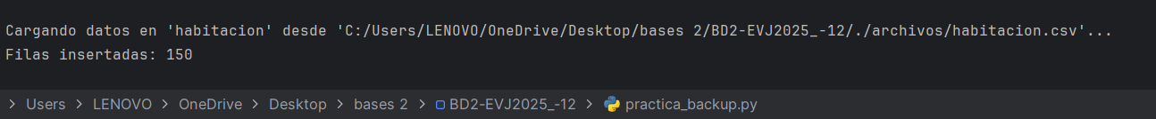

* SELECT * FROM cada tabla
  + 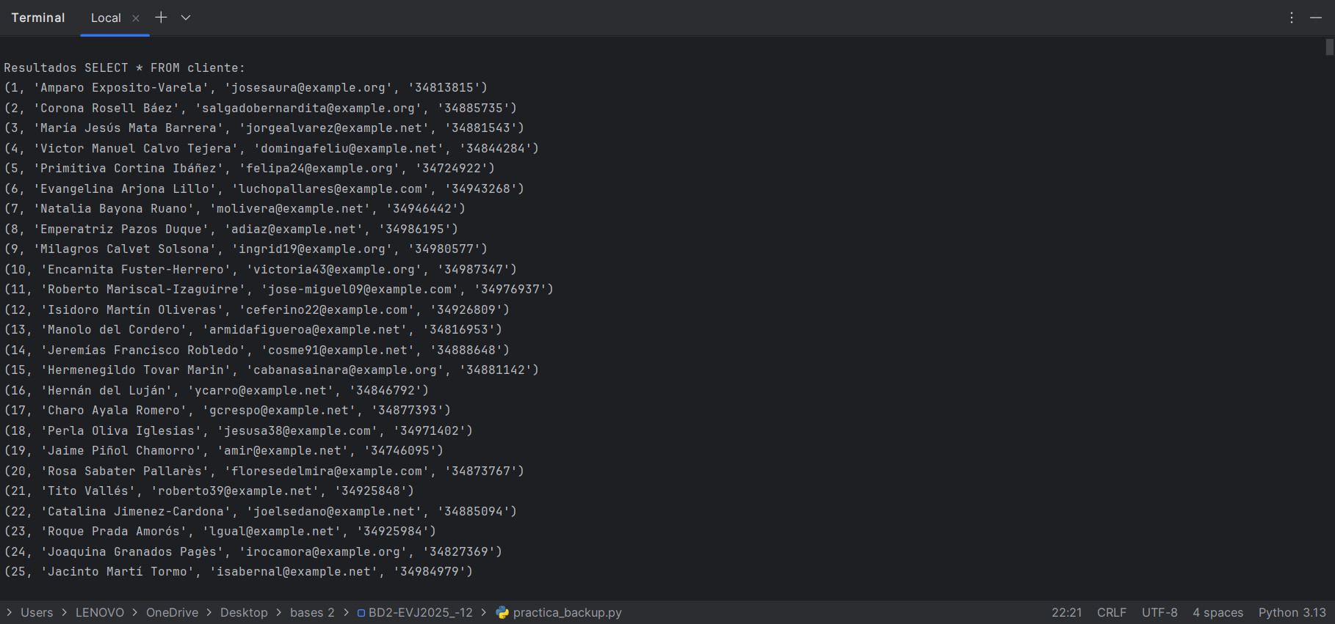Cliente
  + 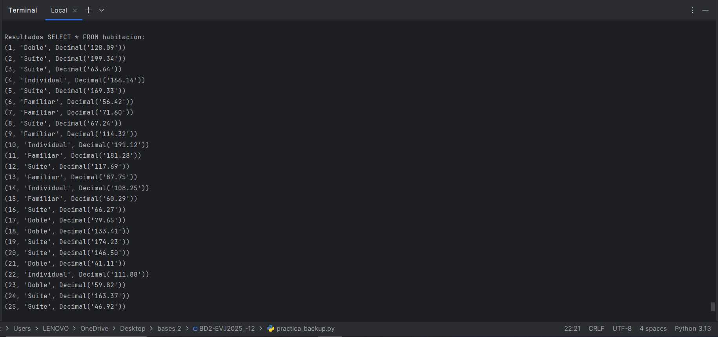Habitación
  + Log_habitacion, Pago y Reserva

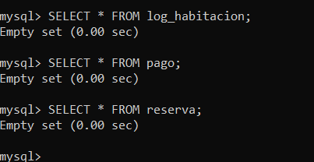

* 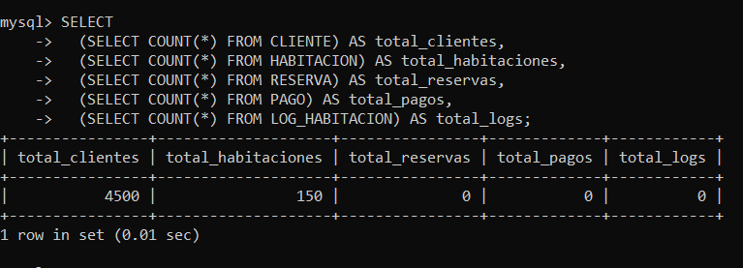SELECT COUNT(*) FROM cada tabla
* Creación de backup completo
* 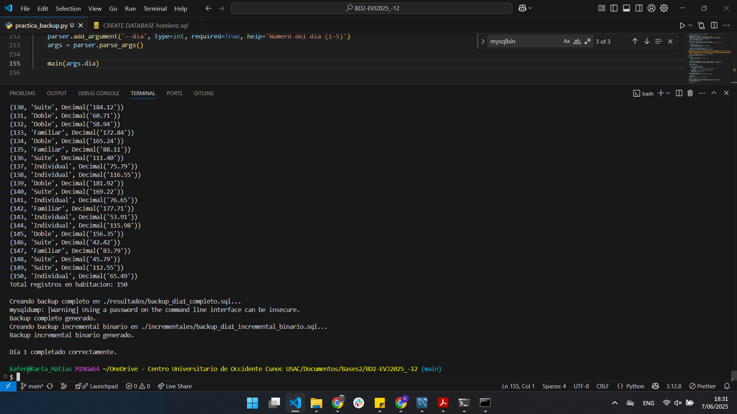Creación de backup incremental

## Actividad 2

* 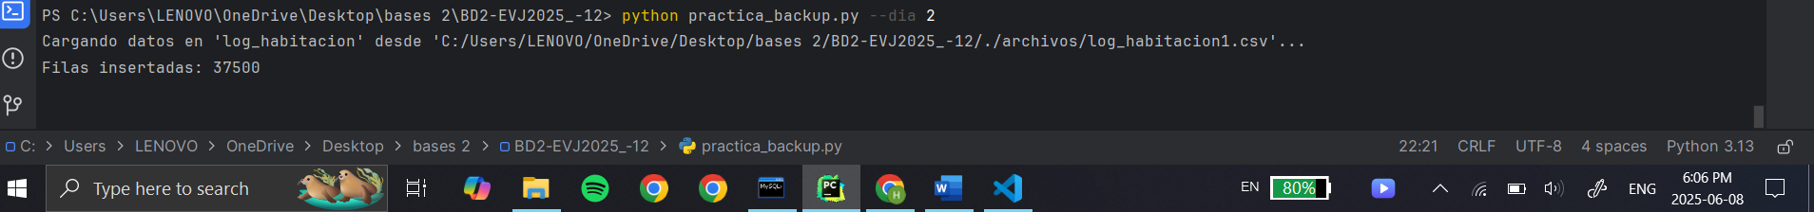Carga de datos
* SELECT * FROM cada tabla
  + 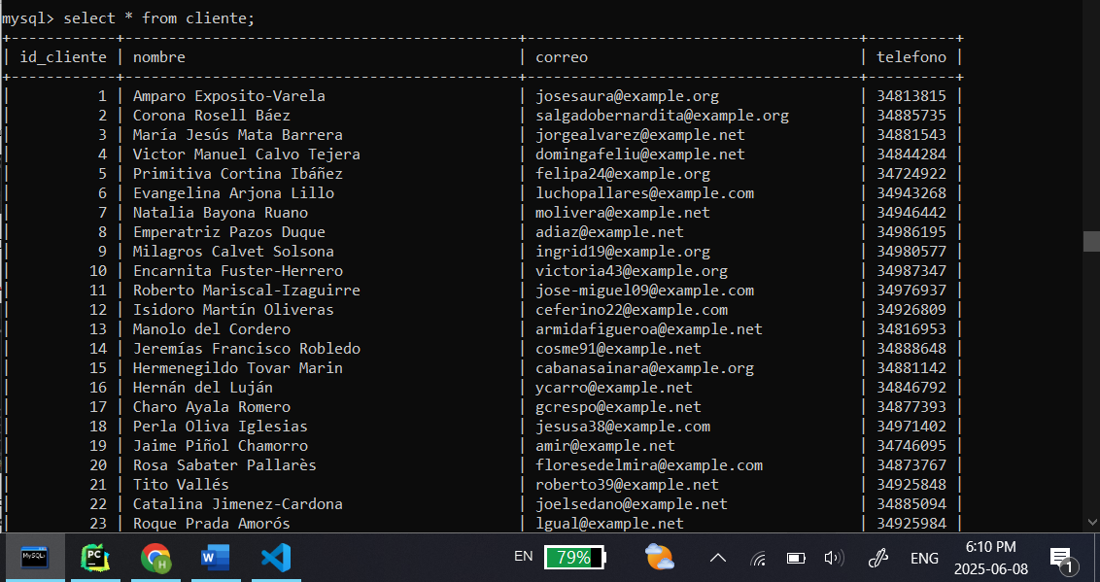Cliente

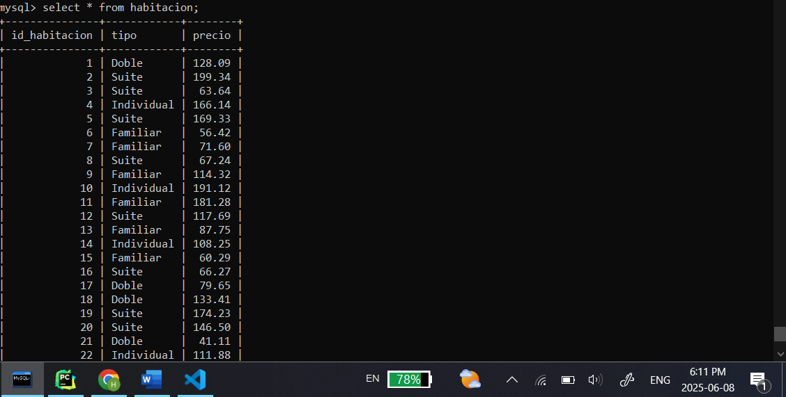

* + Habitacion
  + 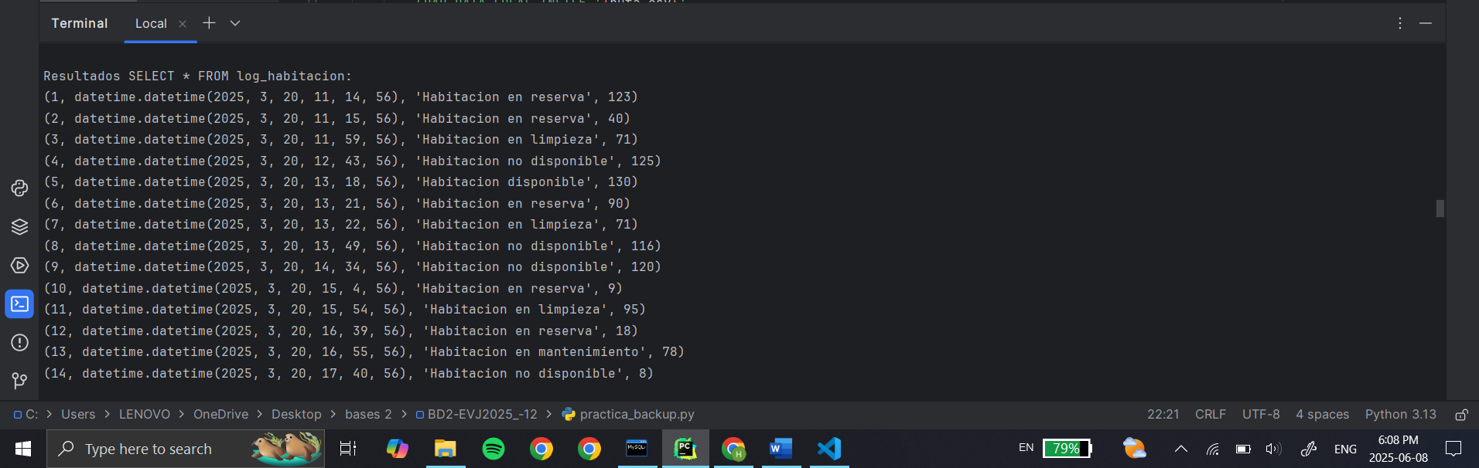Log_habitacion
  + 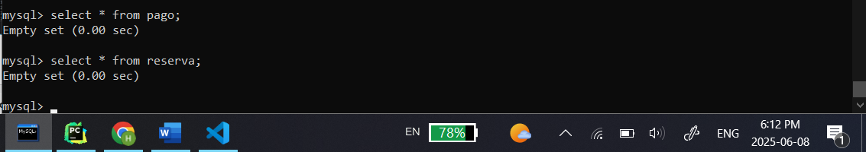Pago y Reserva
* 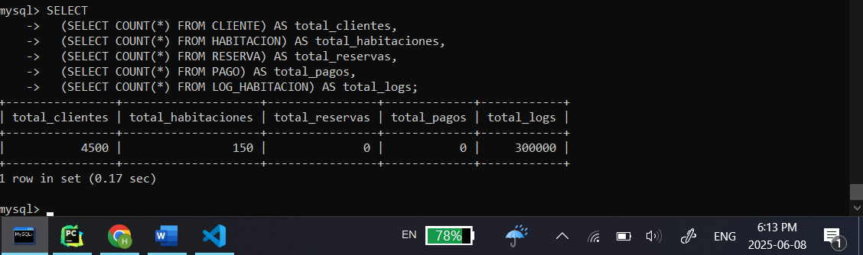SELECT COUNT(*) FROM cada tabla
* Creación de backup completo
* 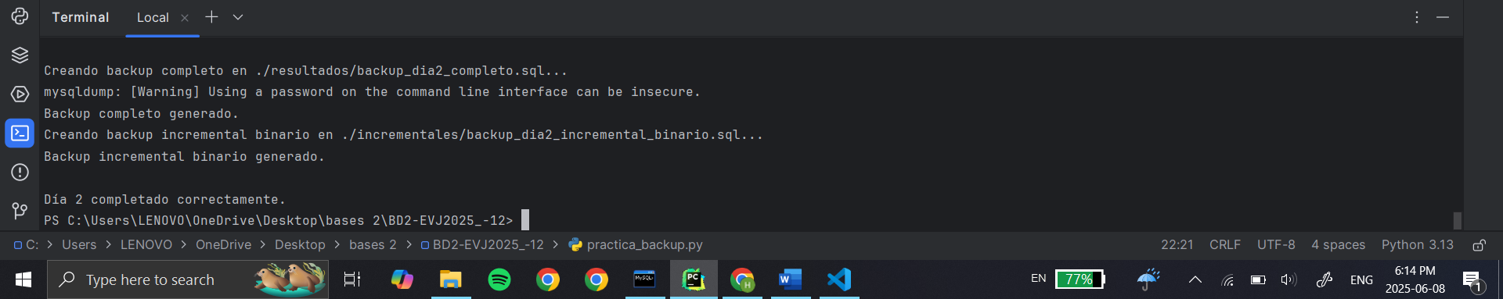Creación de backup incremental

## Actividad 3

* Carga de datos



* SELECT * FROM cada tabla
  + Cliente
  + Habitación
  + Log_habitacion
  + 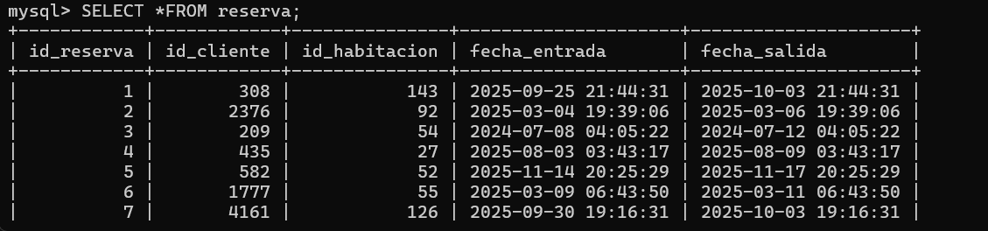Reserva
  + Pago y Reserva



* SELECT COUNT(*) FROM cada tabla

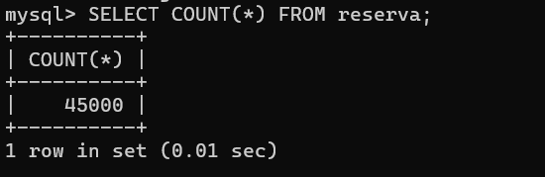

* Creación de backup completo
* Creación de backup incremental

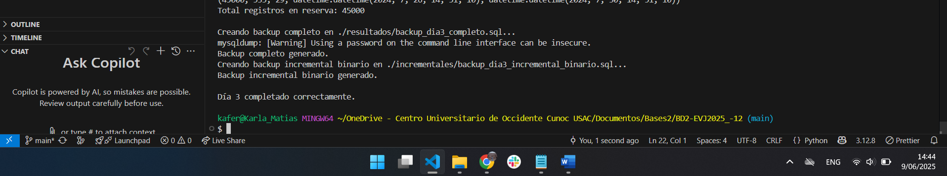

## Actividad 4

* Carga de datos
* SELECT * FROM cada tabla
  + Cliente

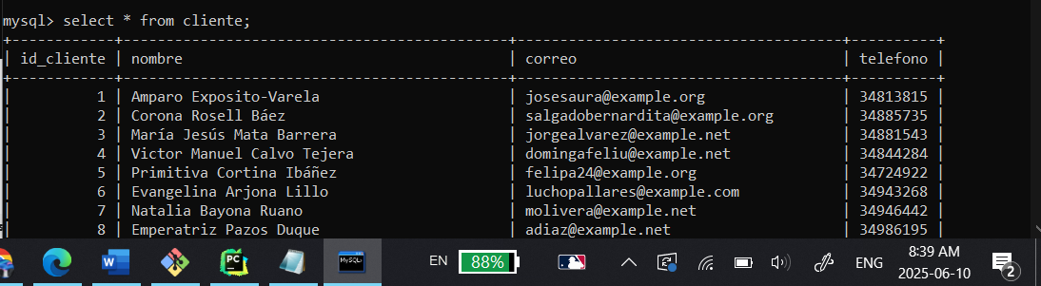

* + 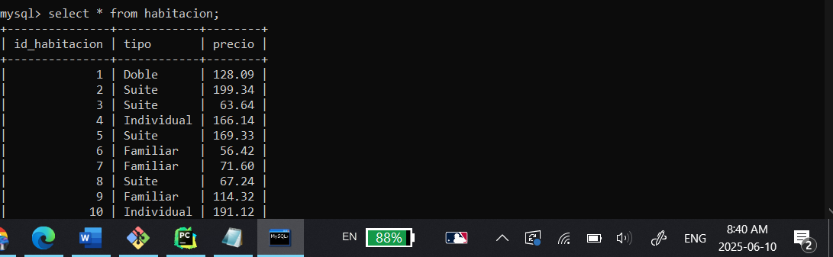Habitacion
  + Log_habitacion

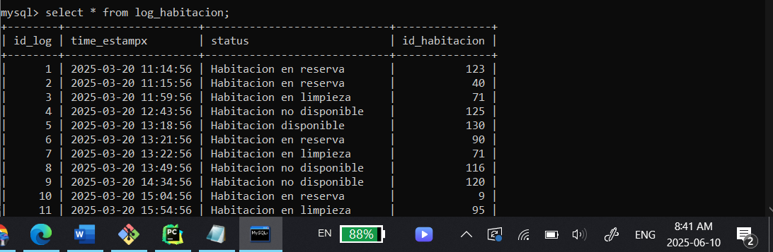

* + 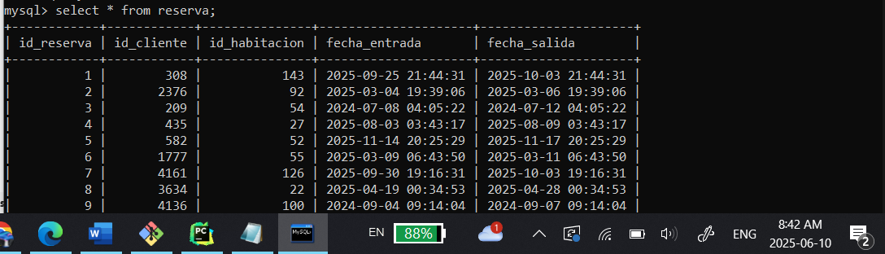Reserva
  + Pago

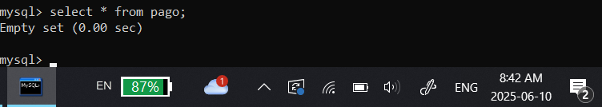

* 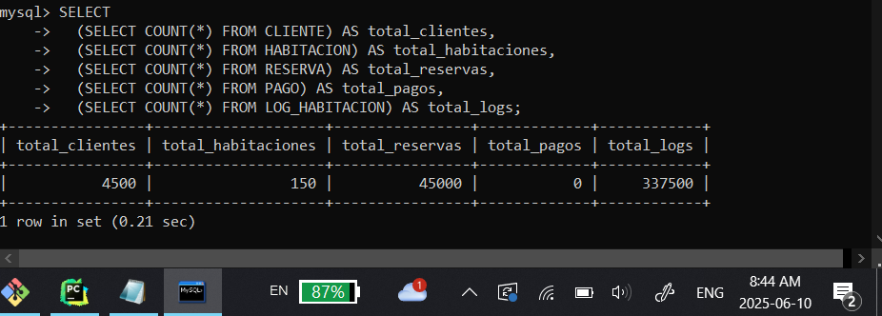SELECT COUNT(*) FROM cada table
* Creación de backup completo
* 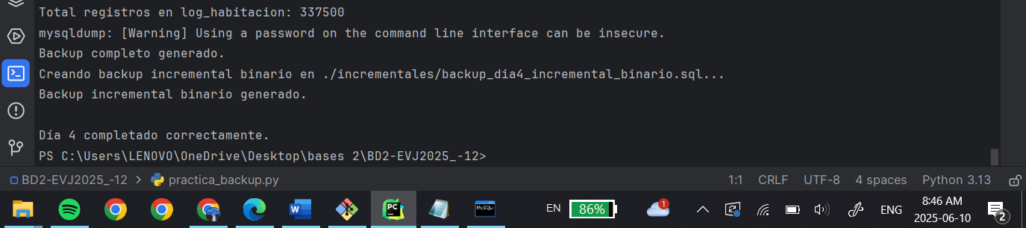Creación de backup incremental

## Actividad 5

* Carga de datos
* SELECT * FROM cada tabla
  + 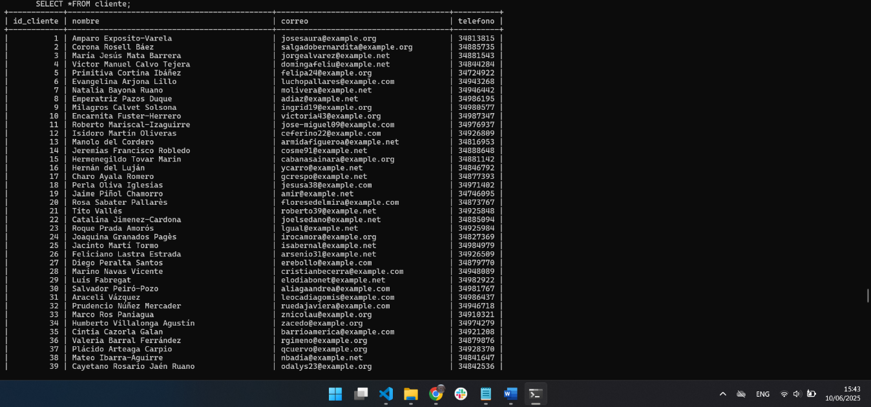Cliente
  + Habitacion
  + 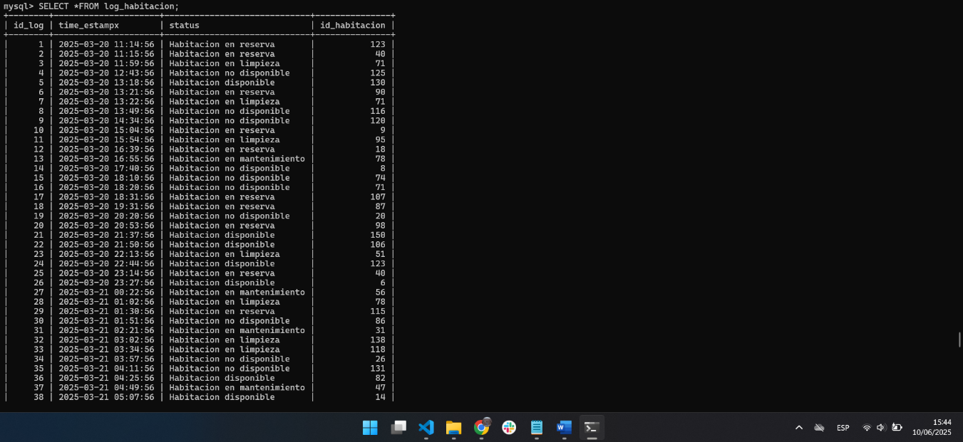Log_habitacion
  + 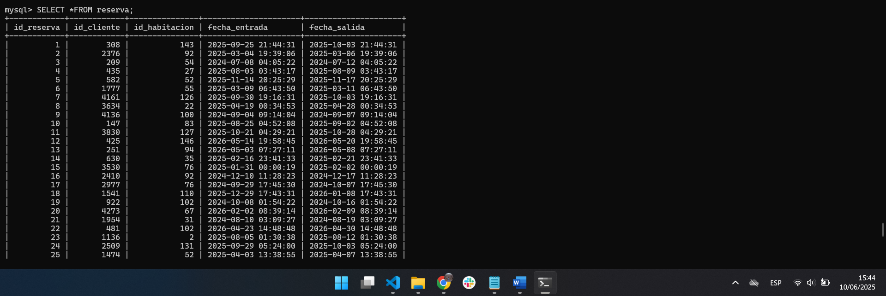Reserva
  + 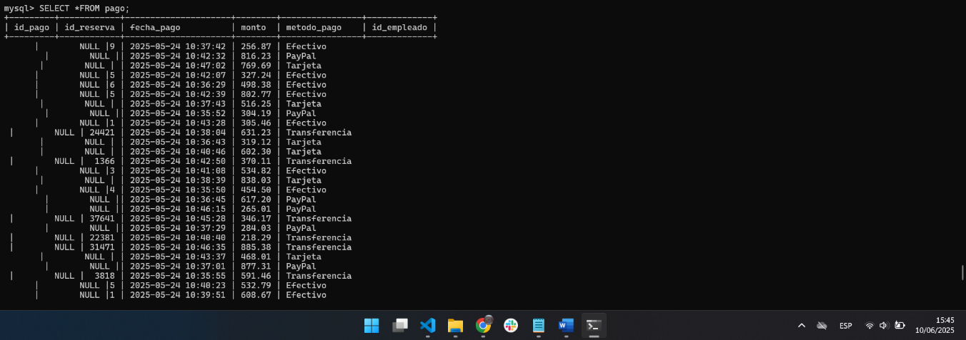Pago
* 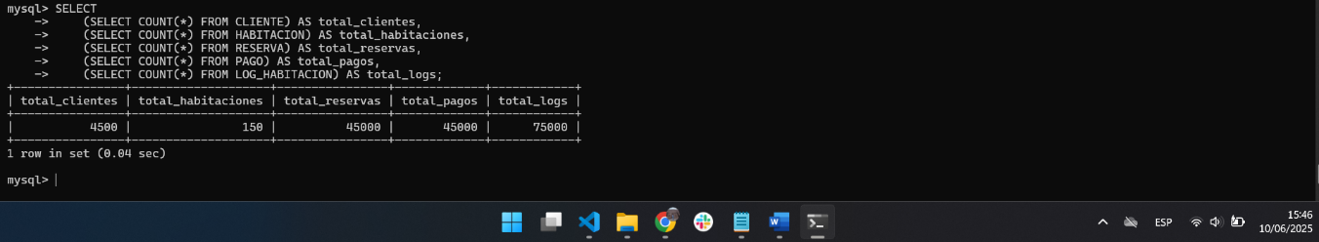SELECT COUNT(*) FROM cada table
* Creación de backup completo
* 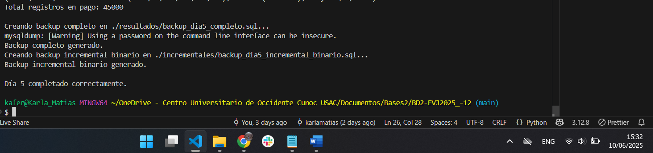Creación de backup incremental

## Actividad 6

* 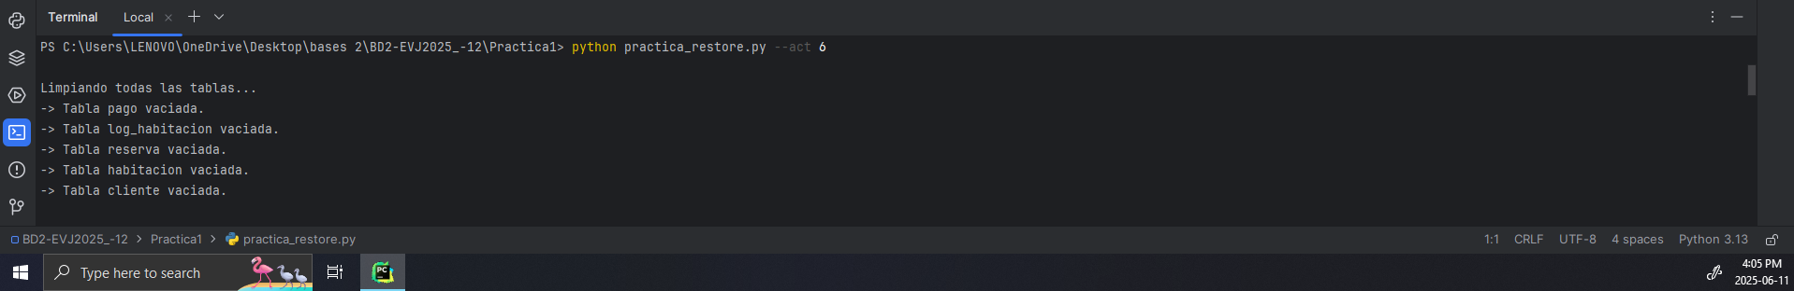Eliminación de datos
* 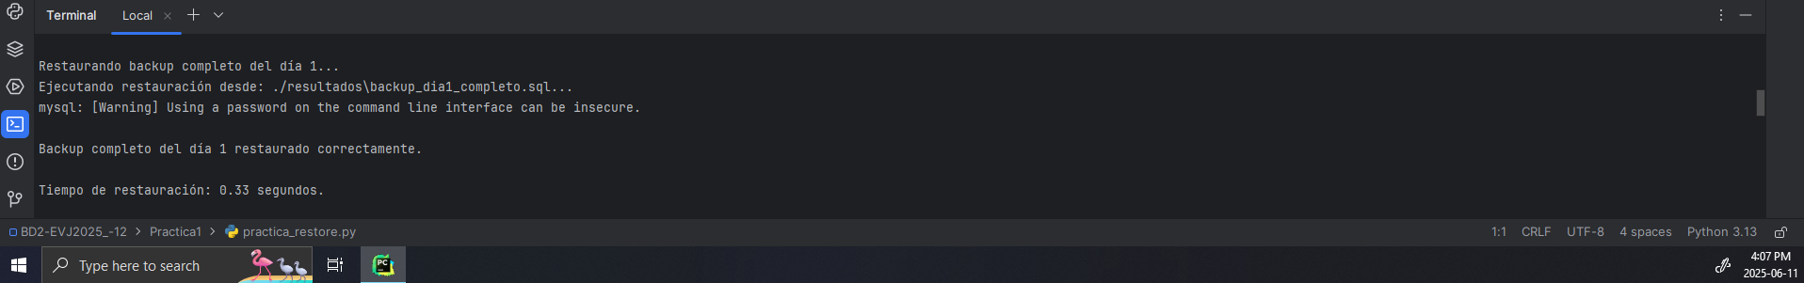Restauración de full backup 1
* 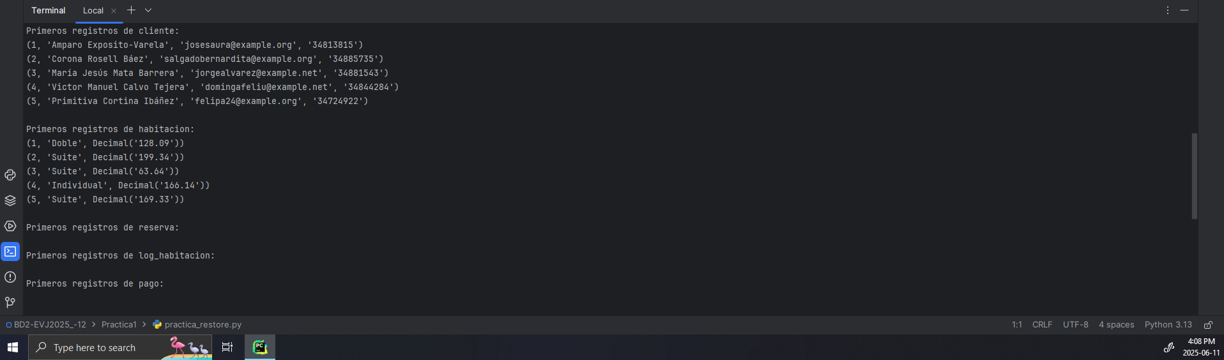SELECT * FROM cada tabla
* 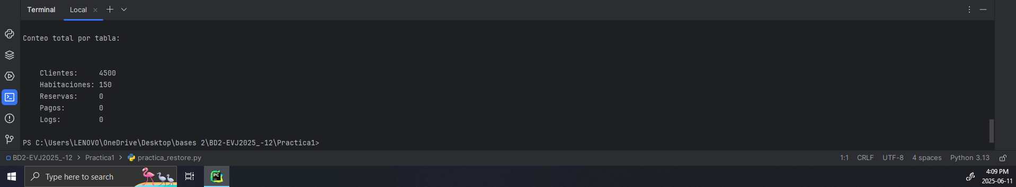SELECT COUNT(*) FROM cada tabla

## Actividad 7:

* 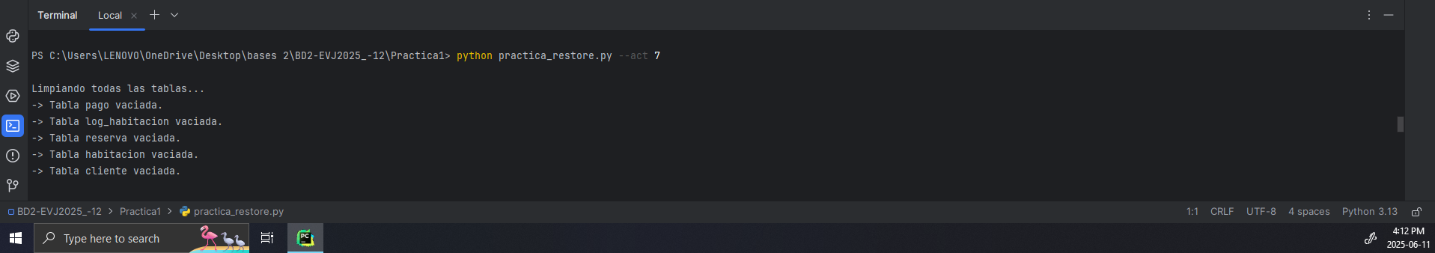Eliminación de datos
* 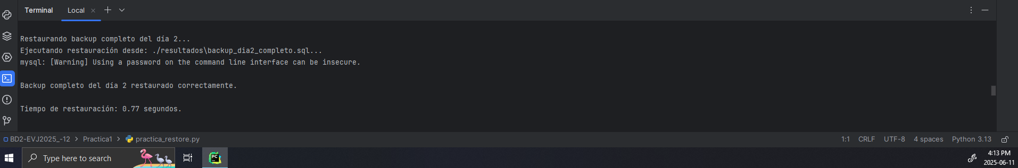Restauración de full backup 2
* 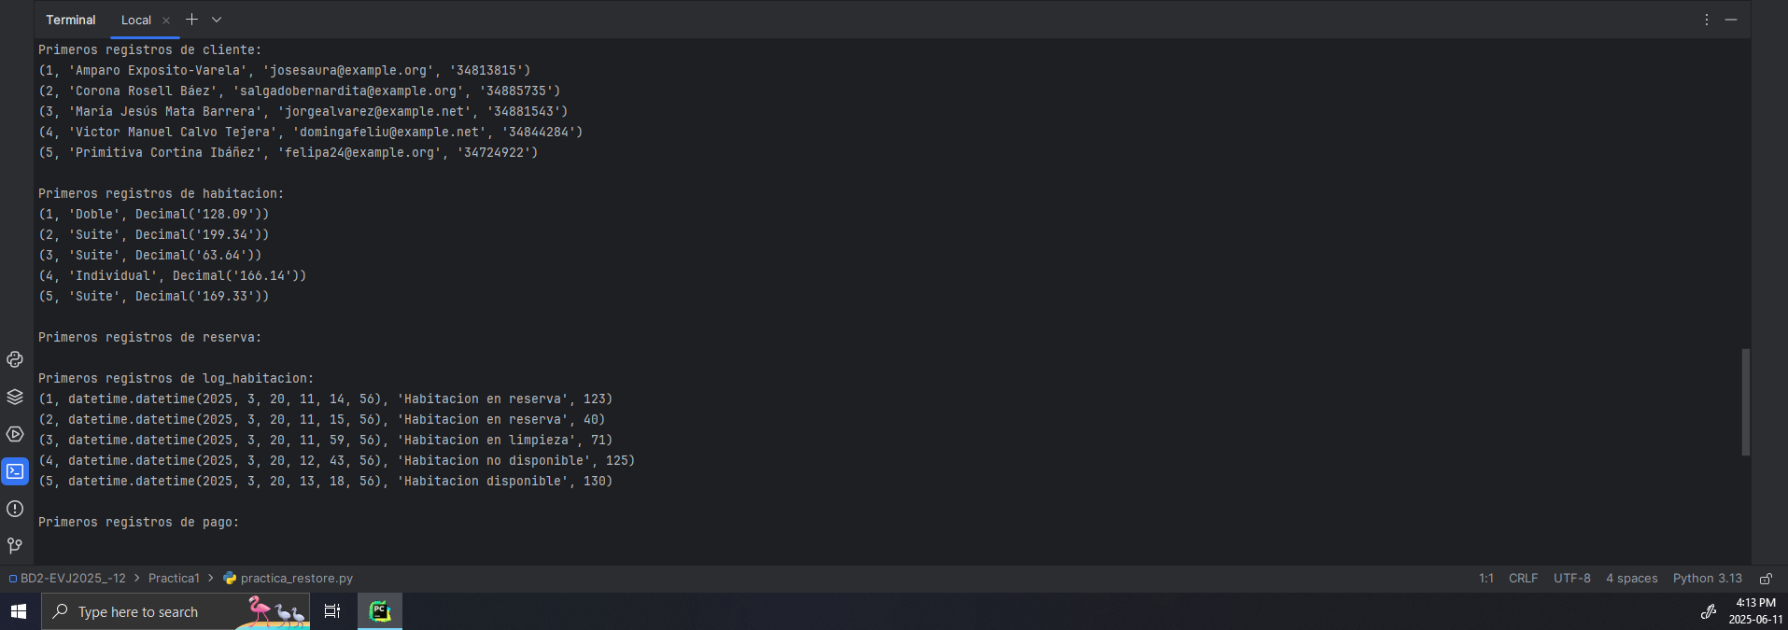SELECT * FROM cada tabla
* 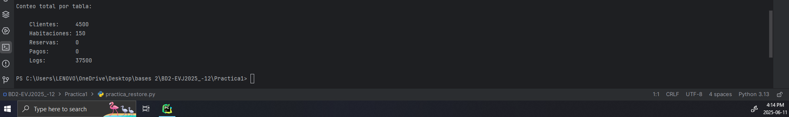SELECT COUNT(*) FROM cada tabla

## Actividad 8:

* Eliminación de datos

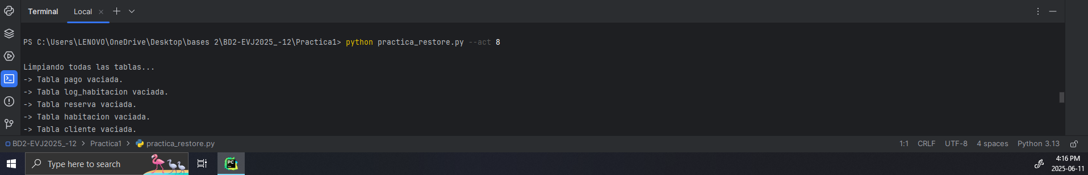

* 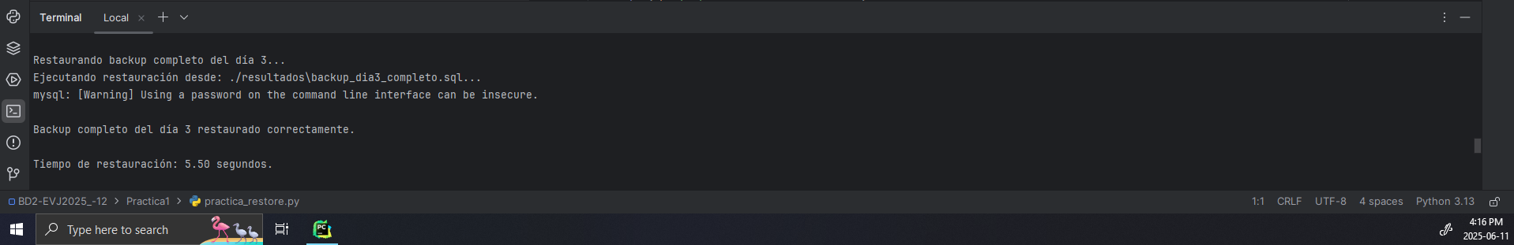Restauración de full backup 3
* 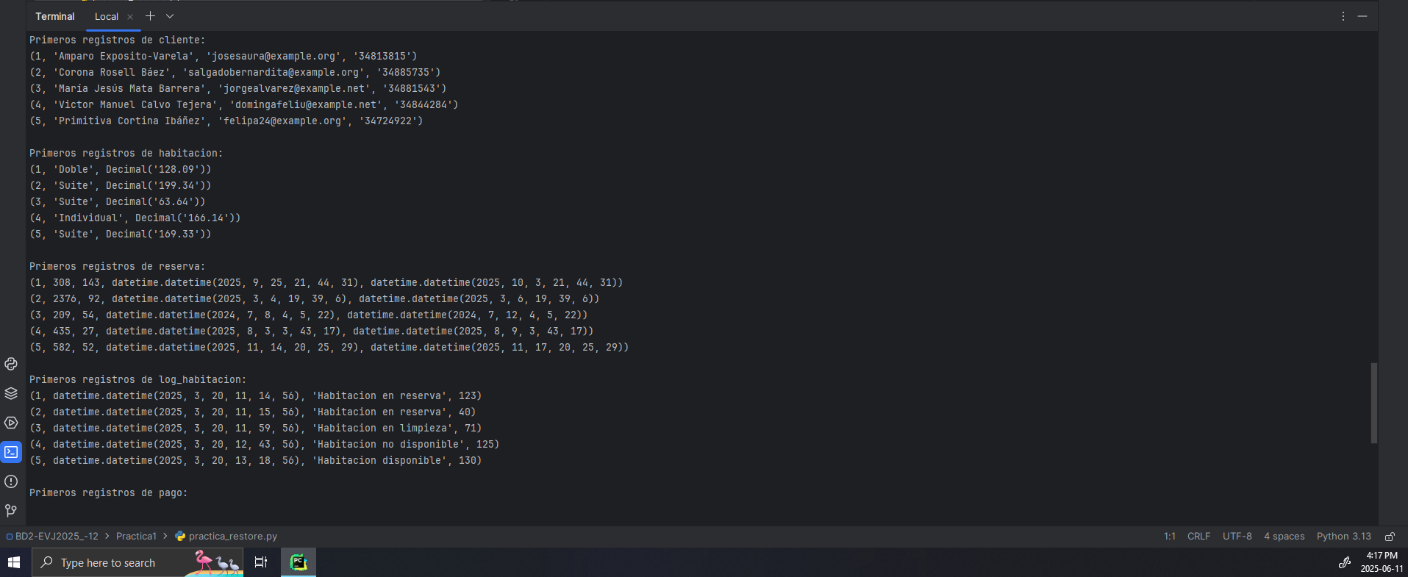SELECT * FROM cada tabla
* 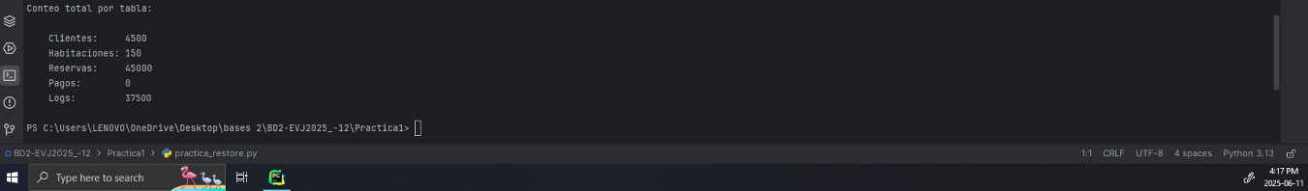SELECT COUNT(*) FROM cada tabla

## Actividad 9:

* 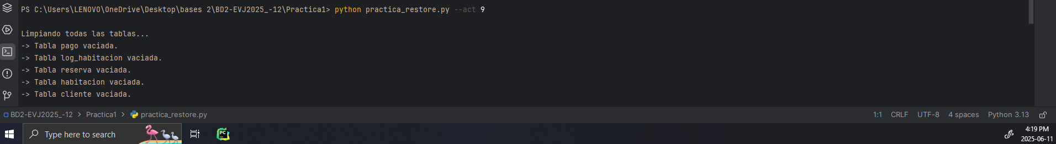Eliminación de datos
* 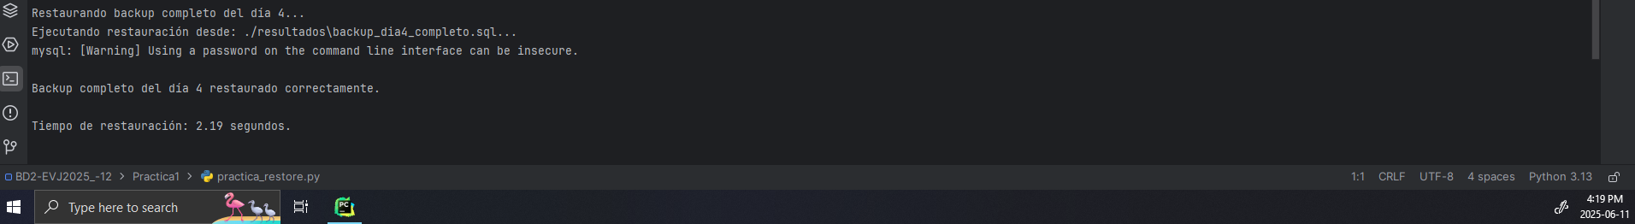Restauración de full backup 4
* 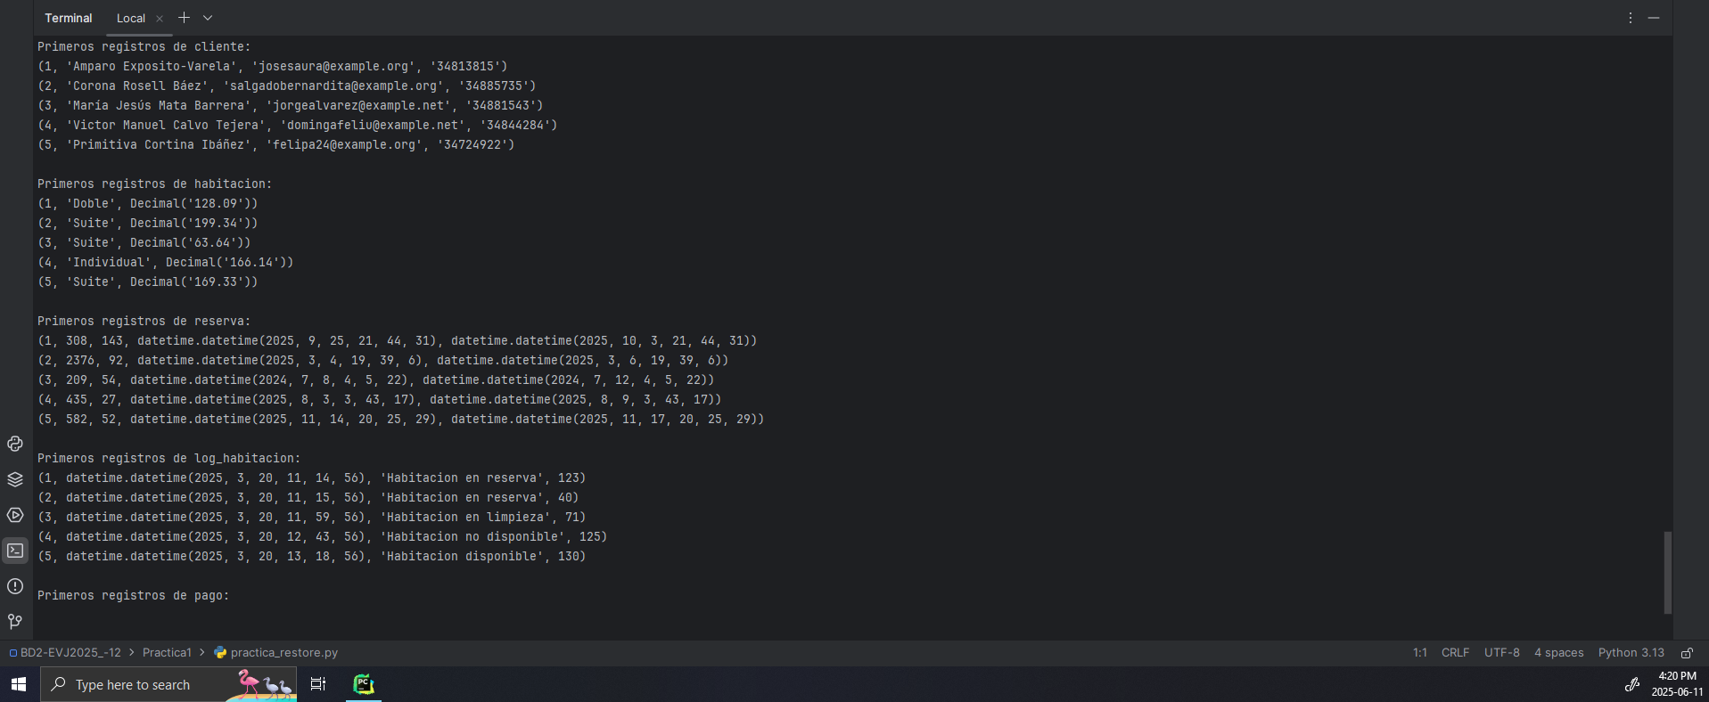SELECT * FROM cada tabla
* 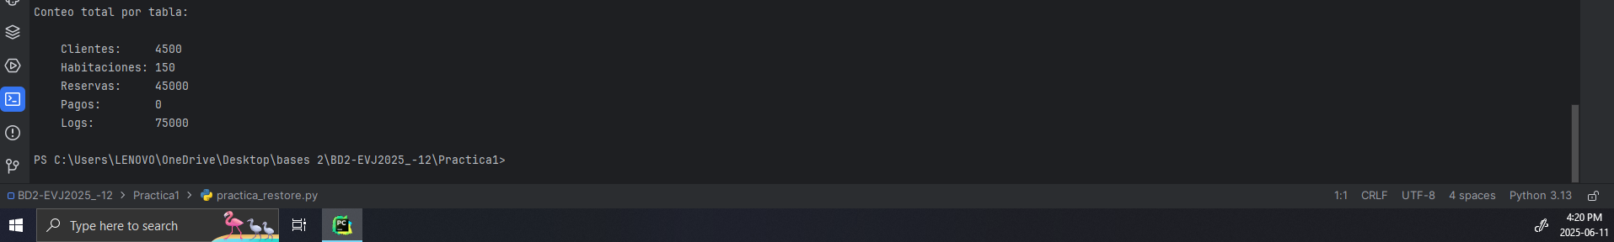SELECT COUNT(*) FROM cada tabla

## Actividad 10:

* 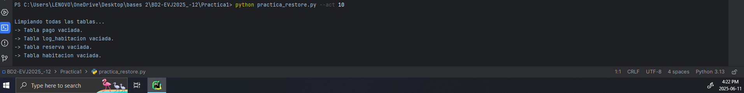Eliminación de datos
* 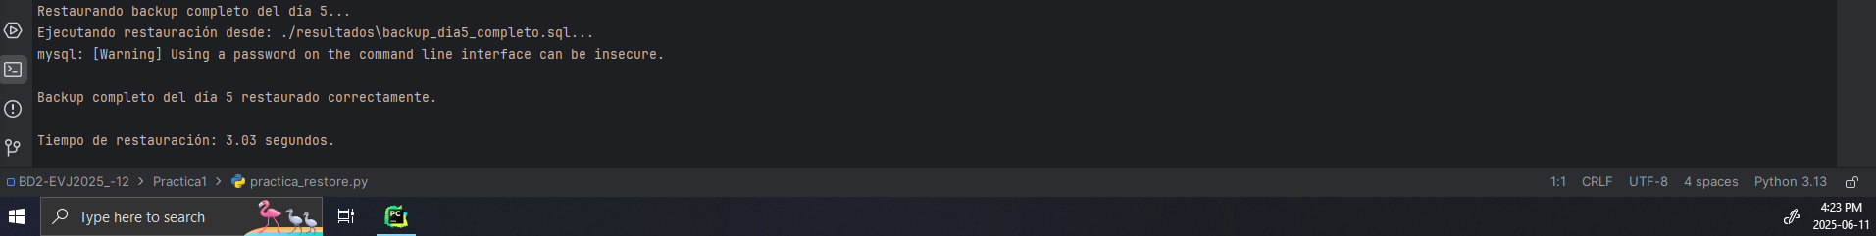Restauración de full backup 5
* 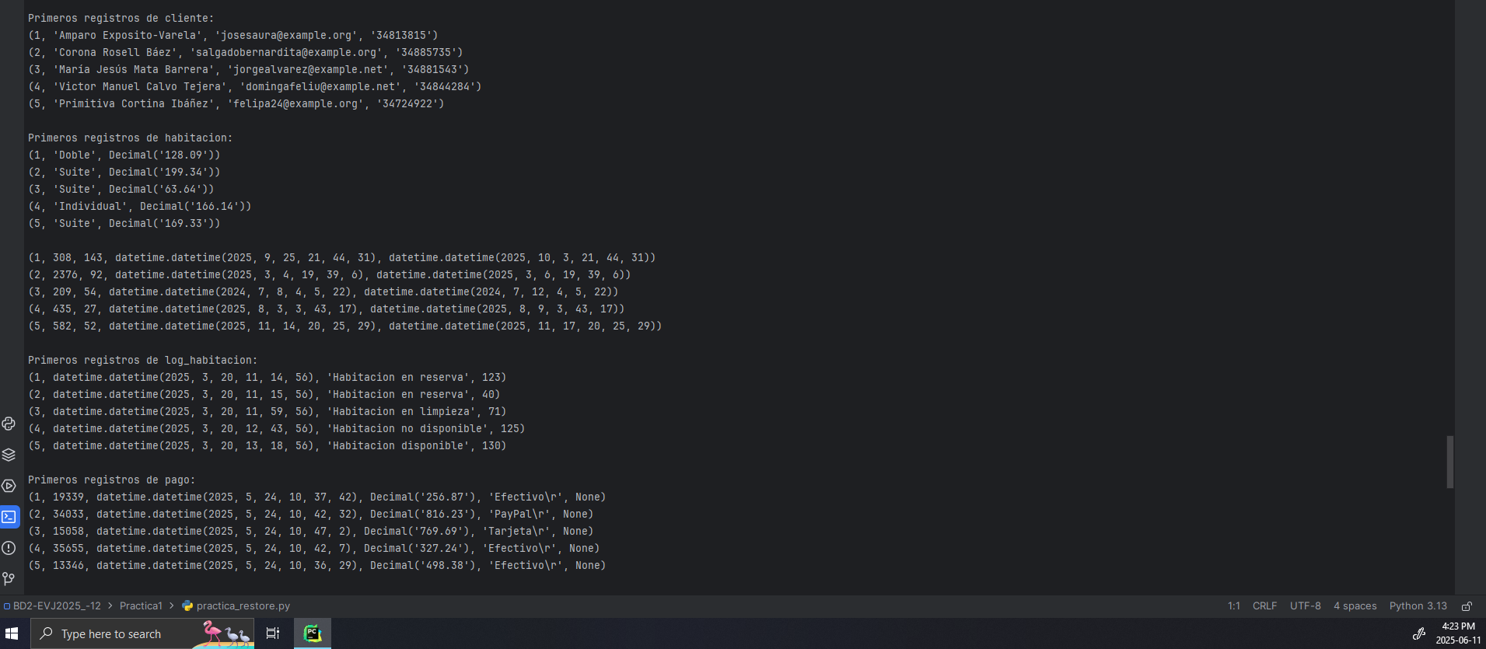SELECT * FROM cada tabla
* 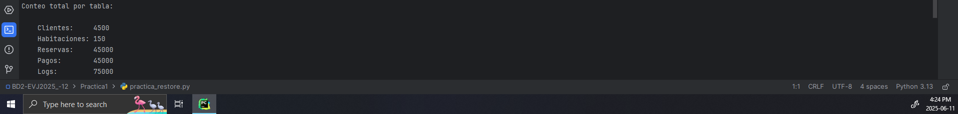SELECT COUNT(*) FROM cada tabla

## Backups Incrementales

## Actividad 11:

* 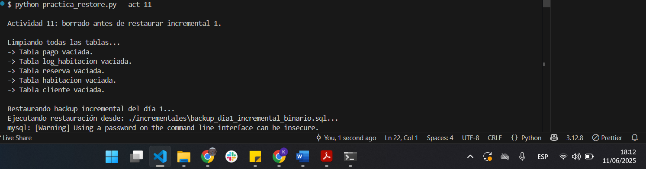Eliminación de datos
* 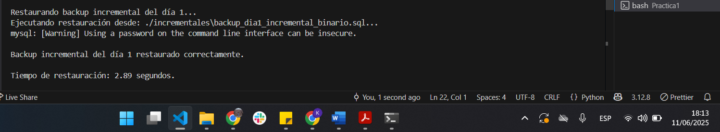Restauración backup incremental 1
* 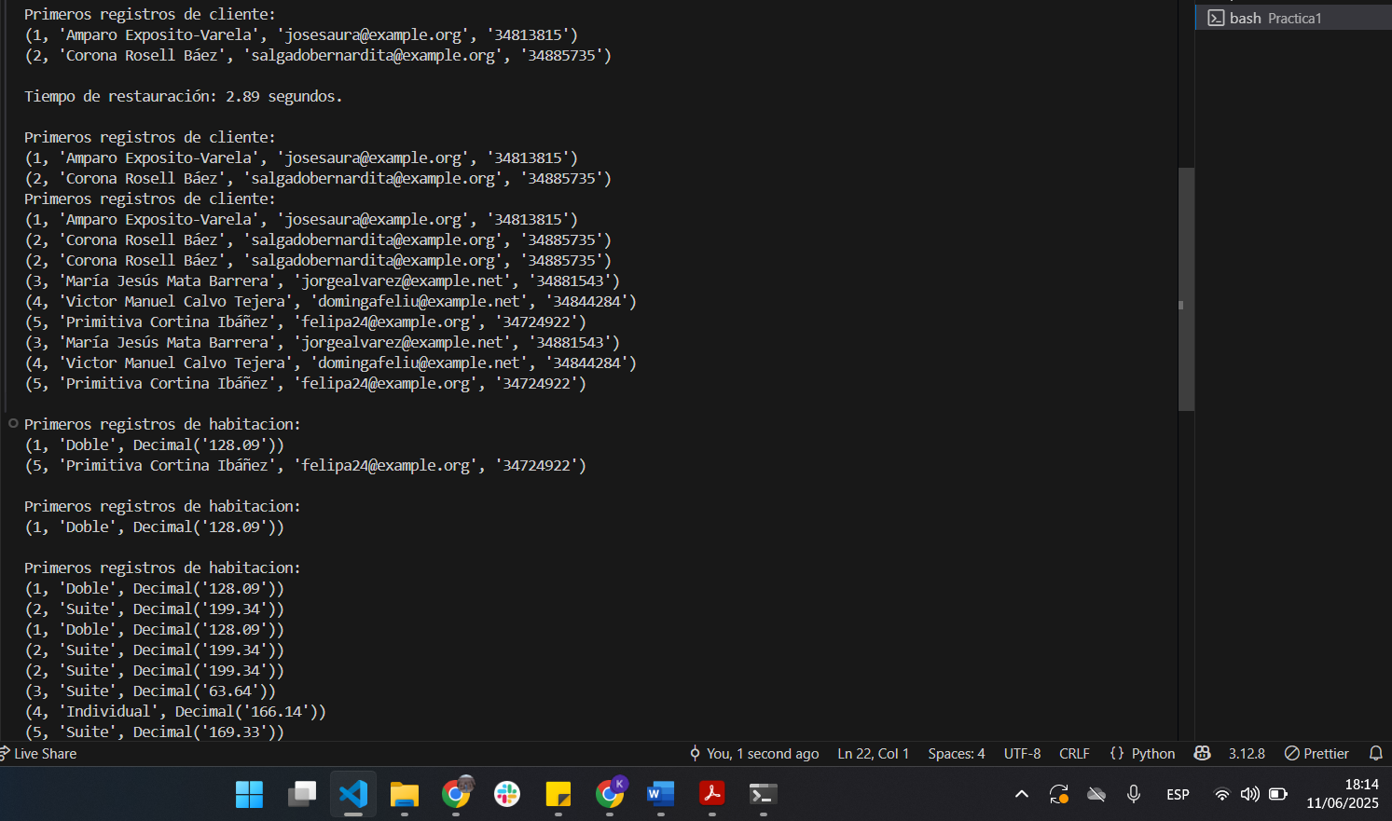SELECT * FROM cada tabla
* 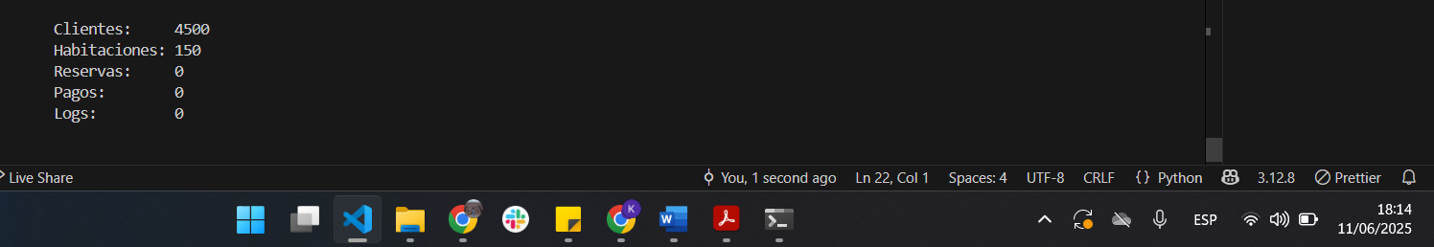SELECT COUNT(*) FROM cada tabla

## Actividad 12:

* 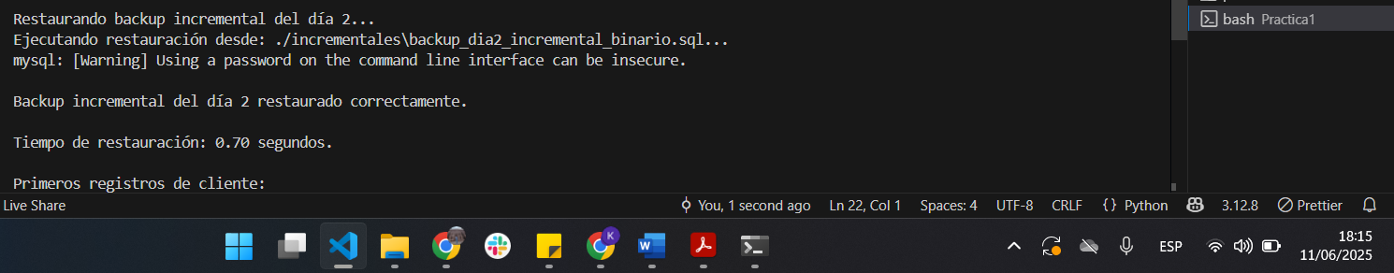Restauración backup incremental 2
* 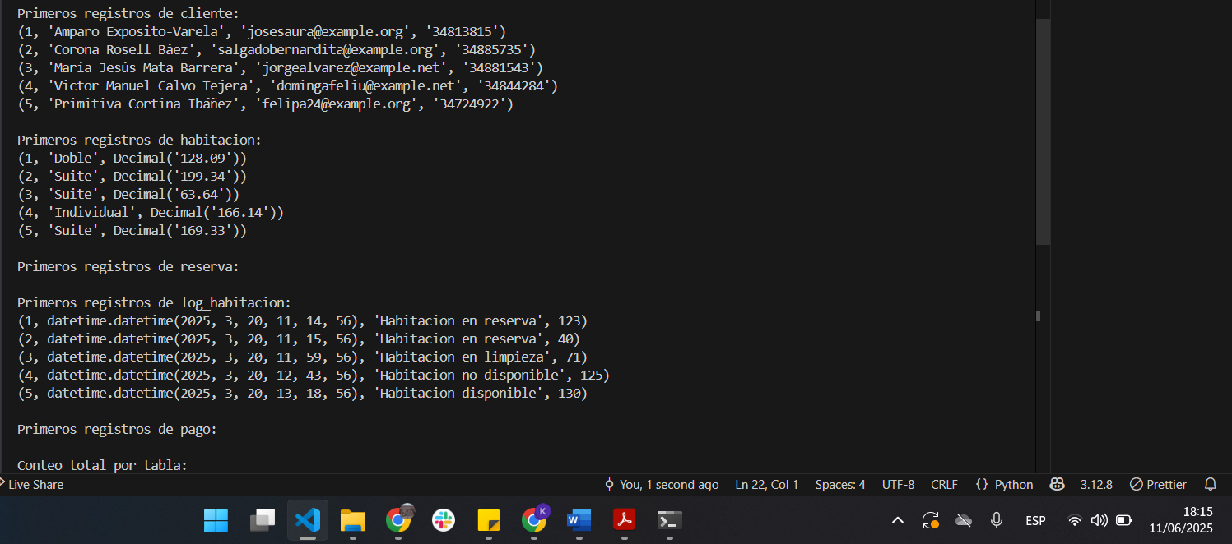SELECT * FROM cada tabla
* 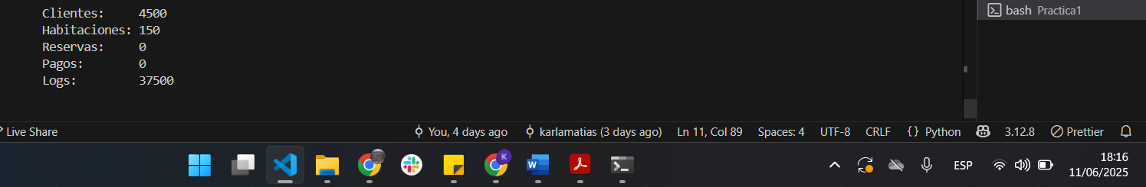SELECT COUNT(*) FROM cada tabla

## Actividad 13:

* 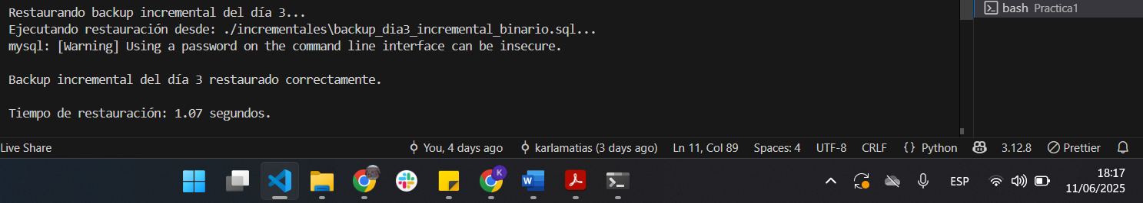Restauración backup incremental 3
* 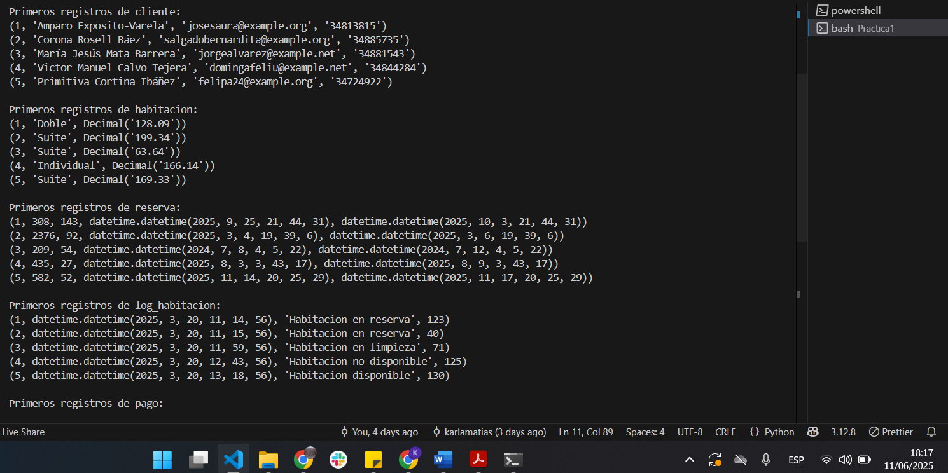SELECT * FROM cada tabla
* SELECT COUNT(*) FROM cada tabla

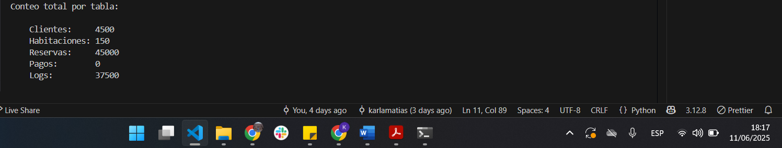

## Actividad 14:

* 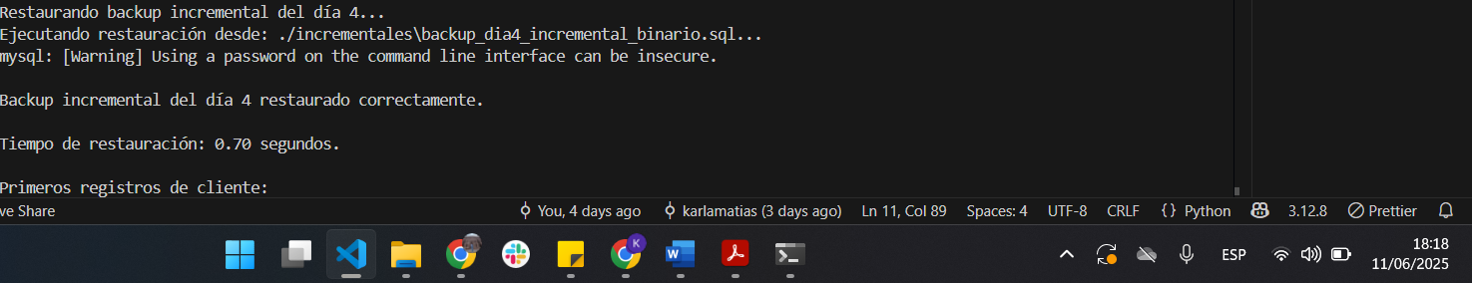Restauración backup incremental 4
* 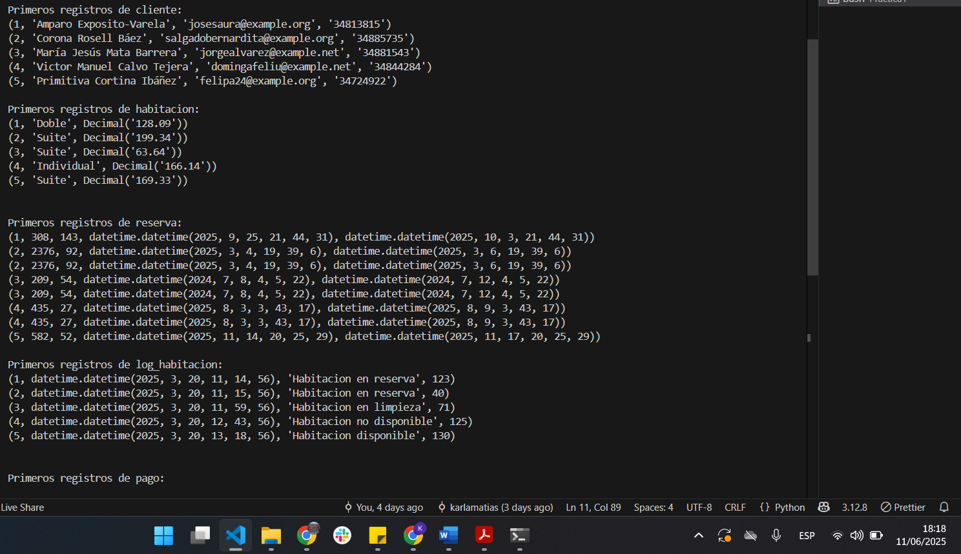SELECT * FROM cada tabla
* SELECT COUNT(*) FROM cada tabla

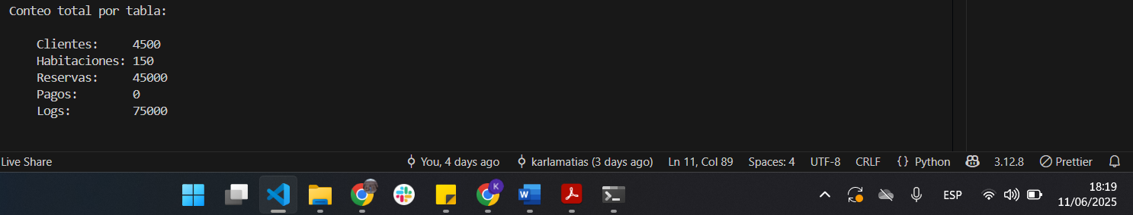

## Actividad 15:

* 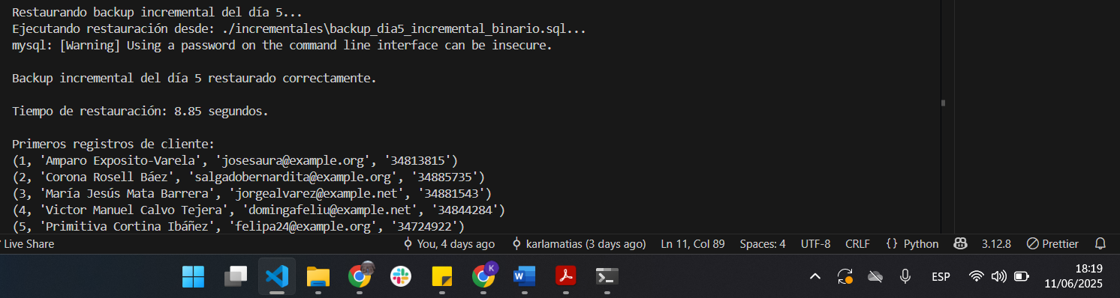Restauración backup incremental 5
* 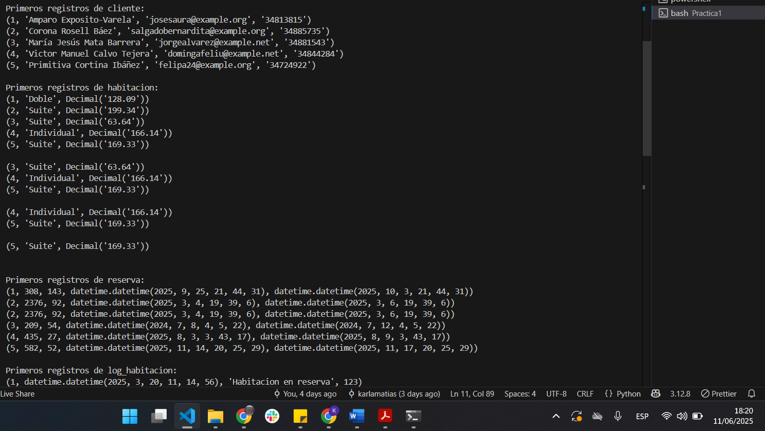SELECT * FROM cada tabla
* 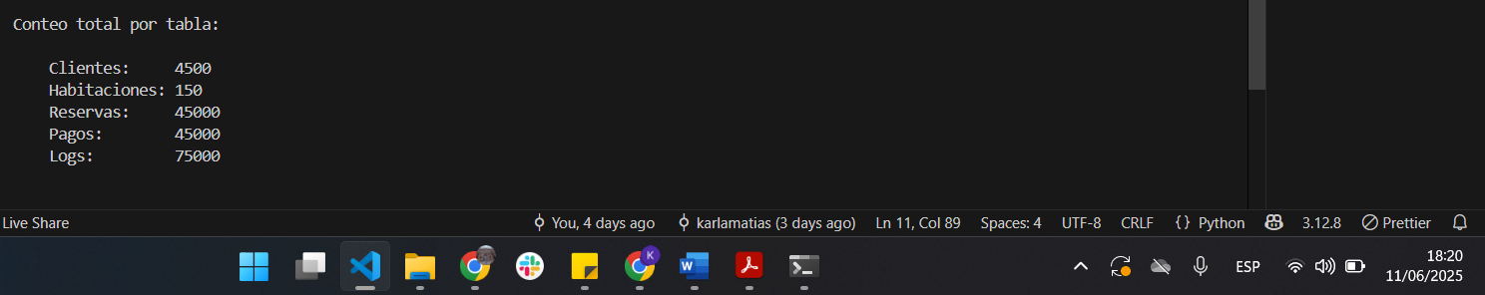SELECT COUNT(*) FROM cada tabla

# Análisis de Datos

## Comparación de tiempos y volumen de datos

Backups completos:

|  |  |  |  |
| --- | --- | --- | --- |
| No. Actividad | Día del Backup | Tiempo (segundos) | Tuplas insertadas |
| Actividad 6 | 1 | 0.33 | 4,650 |
| Actividad 7 | 2 | 0.77 | 42,150 |
| Actividad 8 | 3 | 5.50 | 87,150 |
| Actividad 9 | 4 | 2.19 | 124,650 |
| Actividad 10 | 5 | 3.03 | 169,650 |
| **Total** |  | **11.82** | **428,250** |

Backups incrementales:

|  |  |  |  |
| --- | --- | --- | --- |
| No. Actividad | Día del Backup | Tiempo (segundos) | Tuplas insertadas |
| Actividad 11 | 1 | 2.89 | 4,650 |
| Actividad 12 | 2 | 0.70 | 37,500 |
| Actividad 13 | 3 | 1.07 | 45,000 |
| Actividad 14 | 4 | 0.70 | 37,500 |
| Actividad 15 | 5 | 8.85 | 45,000 |
| **Total** |  | **14.21** | **169,650** |

Durante la ejecución de los respaldos completos e incrementales se observaron diferencias notables en cuanto a tiempo de restauración y posibles errores generados.

Es importante observar que se presentaron inconsistencias en los tiempos de restauración de algunos backups, como es el caso del backup completo 3 y el backup incremental 5, los cuales fueron notablemente más lentos que el resto, incluso cuando no involucraron los volumenes de datos más grandes. Esto pudo deberse a varios factores externos que pueden influir en los resultados como el uso de CPU, RAM y acceso al disco que otros procesos externos estén realizando. Excluyendo estos tiempos, el resto de las lecturas fueron bastante consistentes y se puede ver una tendencia general.

Los backups completos se restauraron correctamente en cada etapa, permitiendo cargar todo el contenido de la base de datos desde cero. Sin embargo, este tipo de backups implico un mayor tiempo de ejecución, dado que cada archivo contenía la totalidad de la información, incluso aquella que no había cambiado de un día a otro. De modo que las primeras restauraciones insertaron menos tuplas y por lo tanto requirieron menos tiempo, a medida que los datos fueron aumentando se realizaron más inserciones y el tiempo necesario fue aumentando.

En cambio, los backups incrementales demostraron ser más eficientes en cuanto al tiempo de restauración, manteniendo una duración promedio relativamente corta, ya que solo contenían los cambios del día correspondiente. No obstante, este método presenta riesgos de integridad, si no se restauran en el orden correcto por ejemplo o si intentamos aplicar múltiples veces un mismo backup, que surgen por ejemplo conflictos en llaves primarias existentes.

Este comportamiento evidencia que, si bien los respaldos incrementales optimizan tiempo y espacio, requieren un control mucho más estricto en cuanto a su ejecución. Asimismo, se evidenció la necesidad de mejorar la automatización del proceso, incorporando validaciones previas a cada restauración para evitar duplicidades o restauraciones repetidas.

**Conclusiones**

* Los respaldos incrementales ofrecen una ventaja significativa en cuanto a la reducción del tiempo y espacio necesarios para realizar copias de seguridad y restauraciones. Sin embargo, esta eficiencia depende en gran medida de una correcta secuencia y control en la aplicación. La restauración fuera de orden o la repetición accidental de un backup incremental genera conflictos de integridad, como la duplicación de claves primarias, que pueden comprometer seriamente la base de datos.
* Automatizar la creación y restauración de backups es indispensable para gestionar bases de datos en entornos reales y productivos, especialmente cuando los volúmenes de datos son grandes y las operaciones frecuentes.
* Para el volumen de datos manejado (170K tuplas aproximadamente) y considerando que el crecimiento de la base de datos no es muy acelerado sería recomendables hacer backups completos al principio por su simplicidad y sus valores aceptables en términos de rendimiento y restauración, sin embargo a medida que la base de datos crece se deberían implementar backups incrementales frecuentes.
* El tiempo de restauración de un backup no depende exclusivamente del tipo de backup ni del volumen de datos, puede verse afectado por varios factores externos que pueden influir en los resultados.